2008年湖南省长沙市中考数学试卷
考生注意：本试卷共26道小题，时量120分钟，满分120分．
题次 | 一 |  | 二 | 三 |  |  |  | 四 |  | 五 |  | 总分 | 合分人 | 复分人
题次 |  |  | 二 | 17-19 |  | 20-22 |  | 23 | 24 | 25 | 26 | 总分 | 合分人 | 复分人
得分
得 分 |  | 评卷人 |  |  | 复评人 |  | 一、填空题（本题共8个小题，每小题3分，满分24分）
1、-8的绝对值是 .
2、函数y＝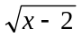中的自变量的取值范围是 .
3、△ABC中，∠A=55°，∠B=25°，则∠C= .
4、方程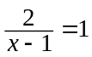的解为= .
5、如图，P为菱形ABCD的对角线上一点，PE⊥AB于点E，PF⊥AD于点F，
A
B
C
D
A
B
C
D
E
F
P
PF=3cm，则P点到AB的距离是 cm.
（第5题） （第6题）
6、如图，在Rt△ABC中，∠C=90°，AB=10cm，D为AB的中点，则CD= cm.
7、已知a、b为两个连续整数，且a＜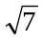＜b，则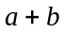= .
8、在一次捐款活动中，某班50名同学人人拿出自己的零花钱，有捐5元、
10元、20元的，还有捐50元和100元的。右边的统计图反映了不同捐款数
的人数比例，那么该班同学平均每人捐款 元.
（第8题）
20元
44%
10元
20%
50元
16%
100元
12%
5元
8%

得 分 | 评卷人 | 复评人 | 二、选择题（本题共8个小题，每小题3分，满分24分）
请将你认为正确的选项的代号填在下面的表格里：
题 号 | 9 | 10 | 11 | 12 | 13 | 14 | 15 | 16
答 案
9、下面计算正确的是（ ）
A、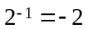 B、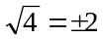 C、(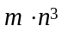)²=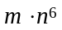 D、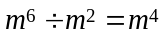
10、要反映长沙市一周内每天的最高气温的变化情况，宜采用（ ）
A、条形统计图 B、扇形统计图 C、折线统计图 D、频数分布直方图
11、若点P（，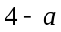）是第二象限的点，则必须满足（ ）
A、＜4 B、＞4 C、＜0 D、0＜＜4
12、如图是每个面上都有一个汉字的正方体的一种展开图，那么在正方体的表面，与“迎”相对的面上的汉字是（ ）
讲
文
明
迎
奥
运
（第12题）
A、文 B、明 C、奥 D、运
13、在同一平面直角坐标系中，函数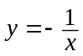与函数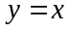的图象交点个数是（ ）
A、0个 B、1个 C、2个 D、3个
14、在同一时刻，身高1.6米的小强在阳光下的影长为0.8米，一棵大树的影长为4.8米，则树的高度为（ ）
A、4.8米 B、6.4米 C、9.6米 D、10米
15、如图，P为⊙O外一点，PA切⊙O于点A，且OP=5，PA=4，则sin∠APO等于（ ）
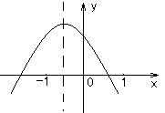
A、 B、 C、 D、
P
O
A
·
.
.
（第15题） （第16题）
16、二次函数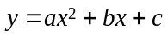的图象如图所示，则下列关系式不正确的是（ ）
A、＜0 B、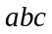＞0 C、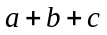＞0 D、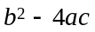＞0
得 分 | 评卷人 | 复评人 | 三、解答题（本题共6个小题，每小题6分，满分36分）
17、计算：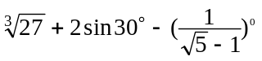.

18、先化简，再求值：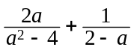，其中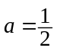.

19、在下面的格点图中，每个小正方形的边长均为1个单位，请按下列要求画出图形：
（1）画出图①中阴影部分关于O点的中心对称图形；
（2）画出图②中阴影部分向右平移9个单位后的图形；
（3）画出图③中阴影部分关于直线AB的轴对称图形.
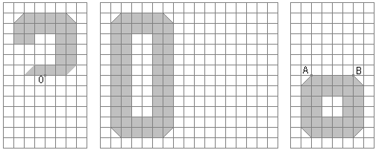
（图①） （图②） （图③）
20、解不等式组：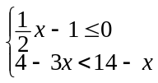，并将其解集在数轴上表示出来.

0
1
2
3
-1
-2
-3
-4
-5
-6

21、当为何值时，关于的一元二次方程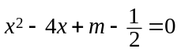有两个相等的实数根？此时这两个实数根是多少？

22、某商场开展购物抽奖活动，抽奖箱中有4个标号分别为1、2、3、4的质地、大小相同的小球，顾客任意摸取一个小球，然后放回，再摸取一个小球，若两次摸出的数字之和为“8”是一等奖，数字之和为“6”是二等奖，数字之和为其它数字则是三等奖，请分别求出顾客抽中一、二、三等奖的概率.

得 分 | 评卷人 | 复评人 | 四、解答题（本题共2个小题，每小题8分，满分16分）
23、（本题满分8分）
“5·12”汶川大地震后，灾区急需大量帐篷。某服装厂原有4条成衣生产线和5条童装生产线，工厂决定转产，计划用3天时间赶制1000顶帐篷支援灾区。若启用1条成衣生产线和2条童装生产线，一天可以生产帐篷105顶；若启用2条成衣生产线和3条童装生产线，一天可以生产帐篷178顶.
（1）每条成衣生产线和童装生产线平均每天生产帐篷各多少顶？
（2）工厂满负荷全面转产，是否可以如期完成任务？如果你是厂长，你会怎样体现你的社会责任感？

得 分 | 评卷人 | 复评人 | 24、（本题满分8分）
如图，在□ABCD中，BC=2AB=4，点E、F分别是BC、AD的中点.
（1）求证：△ABE≌△CDF；
（2）当四边形AECF为菱形时，求出该菱形的面积.
A
B
C
D
E
F

得 分 | 评卷人 | 复评人 | 五、解答题（本题共2个小题，每小题10分，满分20分）
25、（本题满分10分）
在平面直角坐标系中，一动点P（，y）从M（1，0）出发，沿由A（-1，1），B（-1，-1），C（1，-1），D（1，1）四点组成的正方形边线（如图①）按一定方向运动。图②是P点运动的路程s（个单位）与运动时间（秒）之间的函数图象，图③是P点的纵坐标y与P点运动的路程s之间的函数图象的一部分.
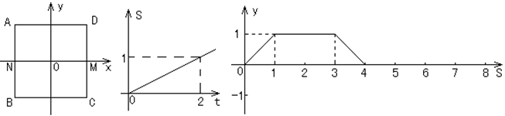
·P
（图①） （图②） （图③）
（1）s与之间的函数关系式是： ；
（2）与图③相对应的P点的运动路径是： ；P点出发 秒首次到达点B；
（3）写出当3≤s≤8时，y与s之间的函数关系式，并在图③中补全函数图象.

得 分 | 评卷人 | 复评人 | 26、（本题满分10分）
如图，六边形ABCDEF内接于半径为r（常数）的⊙O，其中AD为直径，且AB=CD=DE=FA.
（1）当∠BAD=75°时，求BC的长；
（2）求证：BC∥AD∥FE；
（3）设AB=，求六边形ABCDEF的周长L关于的函数关系式，并指出为何值时，L取得最大值.
A
B
C
D
E
F
O
·

2008年湖南省长沙市中考数学试卷
答案及评分标准

一、填空题
1、8 2、x≥2 3、100° 4、3
5、3 6、5 7、5 8、31．2
二、选择题
题号 | 9 | 10 | 11 | 12 | 13 | 14 | 15 | 16
答案 | D | C | C | A | A | C | B | C

三、解答题
17．原式=3+2×-1 （3分）
=3+1-1 （4分）
=3 （6分）
18．原式=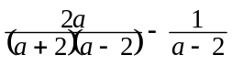 （2分）
=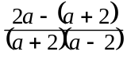=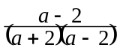 （3分）
=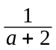 （4分）
当时，原式=． （6分）
19．图略（“2008”字样），三部分图形各2分，共6分．
20．由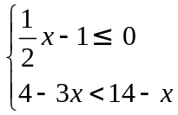得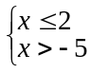， （4分）
不等式组的解集为-5＜x≤2． （5分）
解集在数轴上表示略． （6分）
21．由题意，△=(-4)²-4(m-)=0 (2分）
即16-4m+2=0，m=． （4分）
当m=时，方程有两个相等的实数根x₁=x₂=2． （6分）
22．抽中一等奖的概率为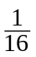， （2分）
抽中二等奖的概率为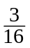， （4分）
抽中三等奖的概率为． （6分）
四、解答题
23．(1)设每条成衣生产线和童装生产线平均每天生产帐篷各x、y顶，则 （1分）
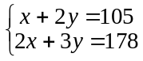， （3分）
解得x=41，y=32．
答：每条成衣生产线平均每天生产帐篷41顶，每条童装生产线平均每天生产帐篷32顶．
（5分）
(2)由3（4×41+5×32）=972＜1000知，即使工厂满负荷全面转产，还不能如期完成任务．
（7分）
可以从加班生产、改进技术等方面进一步挖掘生产潜力，或者动员其它厂家支援等，想法尽早完成生产任务，为灾区人民多做贡献． （8分）
24．(1)证明略； （4分）
(2)当四边形AECF为菱形时，△ABE为等边三角形， （6分）
四边形ABCD的高为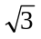， （7分）
∴菱形AECF的面积为2． （8分）
五、解答题
25．(1)S=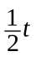(t≥0) （2分）
(2)M→D→A→N， （4分）
10 （5分）
(3)当3≤s＜5，即P从A到B时，y=4-s； （6分）
当5≤s＜7，即P从B到C时，y=-1； （7分）
当7≤s≤8，即P从C到M时，y=s-8． （8分）
补全图象略． （10分）
26．(1)连结OB、OC，由∠BAD=75°，OA=OB知∠AOB=30°， （1分）
∵AB=CD，∴∠COD=∠AOB=30°，∴∠BOC=120°， （2分）
故BC的长为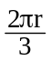． （3分）
(2)连结BD，∵AB=CD，∴∠ADB=∠CBD，∴BC∥AD， （5分）
同理EF∥AD，从而BC∥AD∥FE． （6分）
(3)过点B作BM⊥AD于M，由(2)知四边形ABCD为等腰梯形，从而BC=AD-2AM=2r-2AM． （7分）
∵AD为直径，∴∠ABD=90°，易得△BAM∽△DAB
∴AM=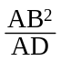=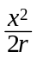，∴BC=2r-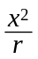，同理EF=2r- （8分）
∴L=4x+2(2r-)=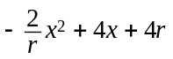=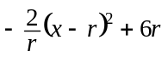，其中0＜x＜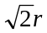 （9分）
∴当x=r时，L取得最大值6r． （10分）

